# Assignment #3

**Задача:**

*Необходимо сверстать экран или layout экран как показано на картинке ниже, используя ConstraintLayout, его Helpers и TextView*

**Результат:**

*При запуске MainActivity на экране будет картинка похожая на картинку ниже*

## 

## Description:

* Создайте пустой xml файл в папке res/layout, где будете верстать или создавать экран. К примеру, назовем "layout_w3.xml"
* Необходимо использовать только комбинации единственный **ConstraintLayout**, необходимое количество **TextView** и **Helpers (Guidelines, Barriers)**
* Для равномерного распределения **view** в рамках блока используйте принцип связывания **“chain”**. Например:

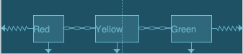

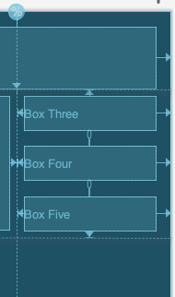

* Расстояния или отступы между всеми элементами из семейства **“Box #”** = **16dp** или можно использовать уже заведенный ресурс из dimens.xml файл под названием "space_4x"
* Отступы от родительской **view group** до любого **child** = **16dp** или"space_4x"
* Текстовые кнопки “Red”, “Yellow”, “Green” распределены по ширине
* **"Box_one"** имеет высоту "**64dp"**, стиль текста **"bold"**, а размер текста **"16sp"**
* Размеры виджетов - комбинация значений **wrap_content** и **0dp** как и обсуждали в лекции про constraints. В зависимости от выбранной схемы распределения по ширине / высоте, в пределах визуального блока
* Стили остальных виджетов - стиль по умолчанию

## Run & Check

* Чтобы проверить все ли выглядит хорошо на эмуляторе необходимо открыть "MainActivity.kt" файл
* Подменить строку *"setContentView(R.layout.activity_main)"* на *"setContentView(R.layout.layout_w3)",* где *"layout_w3"* может быть ваше название xml файла, который мы создали ранее в этом задании

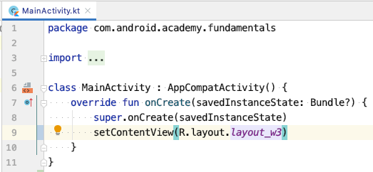

* После этого запустите ваше приложение на эмуляторе. Запускать приложение на эмуляторе мы научились делать на прошлом воркшопе. Если возникнут вопросы, то уточните у ментора

# 

# Screen mockups

